Instructivo compra energía medidores prepagos por intermedio app Android coopOnline

Como condición principal se debe descargar la aplicación para dispositivos Android, llamada coopOnline en el play store

Para mayor información referida a la instalación de la aplicación consulte el siguiente instructivo:

- versión en pdf: http://www.cooperativaderawson.com/images/Instructivo-de-descarga-y-uso-de-App-CoopOnline.pdf

- Versión Word: http://www.cooperativaderawson.com/images/Instructivo-de-descarga-y-uso-de-App-CoopOnline.docx

- Una vez que se ingresa a la aplicación coopOnline, debe elegir la cuenta en la cual quiere comprar energía. Como se muestra en las siguientes capturas de pantalla:

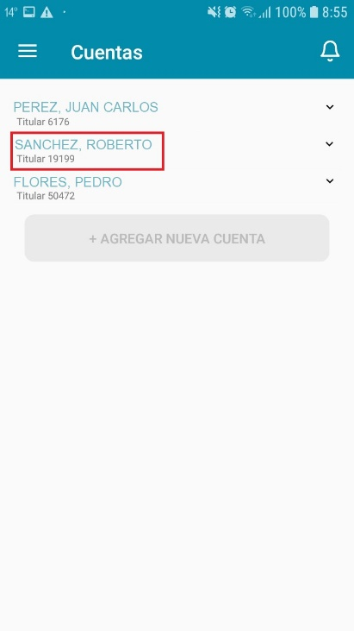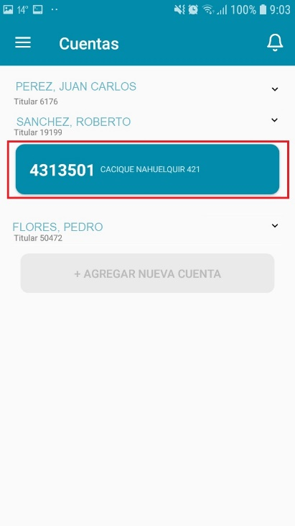
- Luego debe ingresar a la opción Consumos como se indica en la siguiente captura de pantalla:
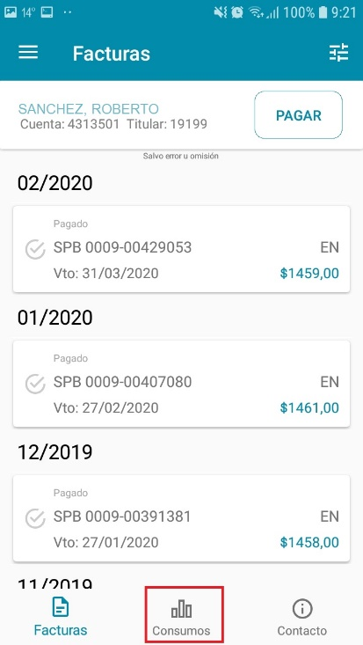

- Ahora debe presionar el botón PREPAGA, a continuación, se abrirá una pantalla donde se ingresa el monto a comprar, luego el sistema validará o no la operación. Tenga en cuenta que la compra mínima deber ser mayor a $100,00.-
Una vez validado, debe presionar el botón CONTINUAR. Las siguientes capturas de pantalla describen lo mencionando anteriormente. -

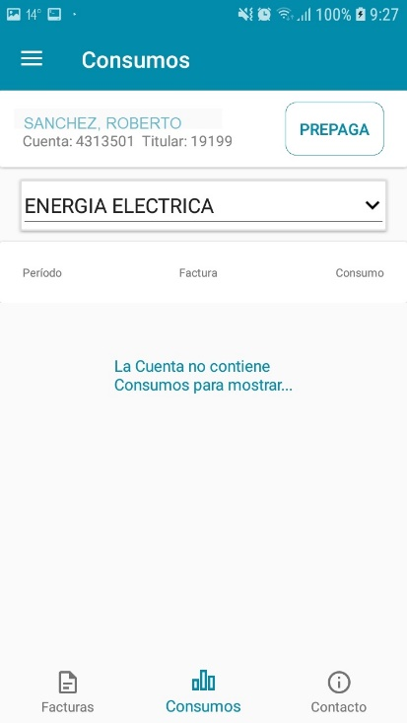
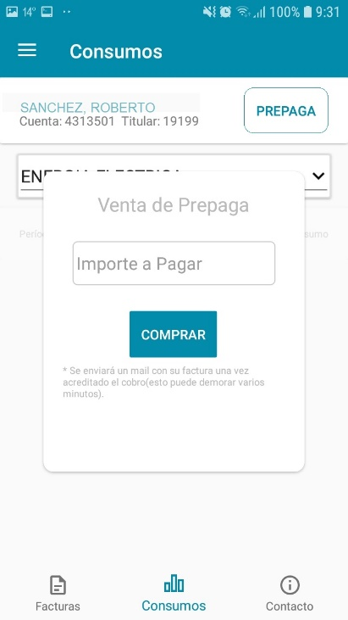
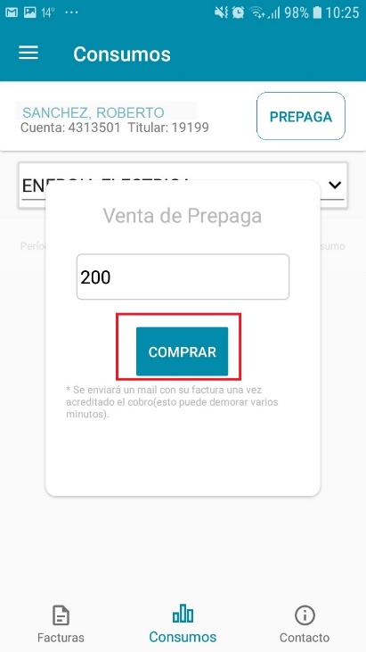

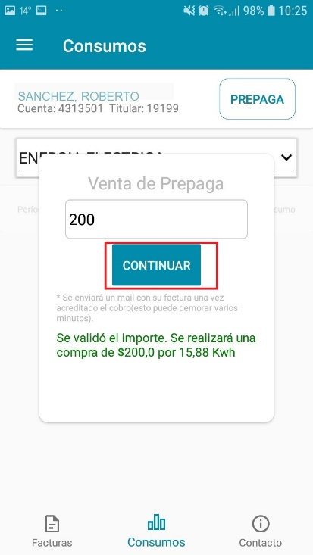
- Luego se abrirá una pantalla del navegador de internet dentro del dispositivo, que lo dirigirá a la página de pagos360, donde deberá seleccionar la forma de pago (CRÉDITO/DÉBITO). A continuación, tiene que ingresar los datos que le sean requeridos. Los pasos descriptos se muestran en las siguientes capturas de pantalla:
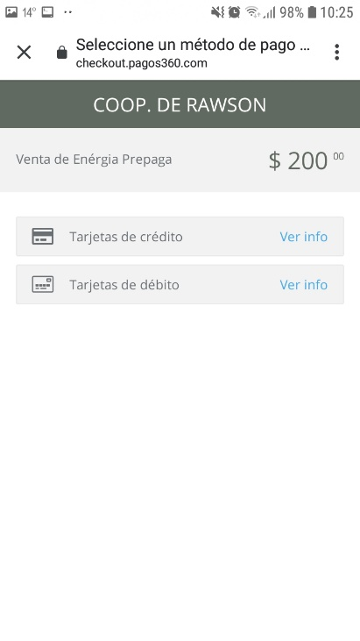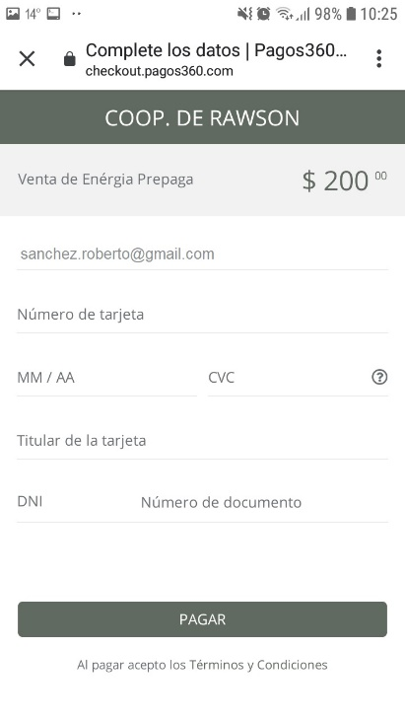

- Una vez ingresado los datos solicitados, debe presionar el botón PAGAR para terminar la operación. En caso de haberse realizado con éxito, mostrará un mensaje confirmatorio. Por último, recibirá un email en su casilla de correo (con la cual registró la aplicación) indicando los detalles de la operación y la factura.
Es importante aclarar que la factura de la compra se envía al email con el cual está registrado el medidor prepago, que no necesariamente es el mismo con el cual se registró en la aplicación. -
A continuación, se muestran capturas de pantalla de lo descripto:
